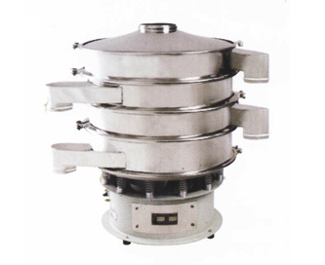
振动筛
WH系列振动筛选机工作原理：
振动筛分过滤机的基本原理是电机上下端安装的重锤（不平衡重锤），将电机的运动转变为水平、垂直、倾斜的三次元运动，再把这个运动传递给网面。改变电机上、下重锤的相位角和重量，可以改变原料在运动方向。
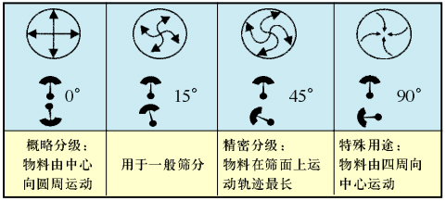
技术参数
型号 |  | XZS-400 | XZS-600 | XZS-800 | XZS-1000 | XZS-1200 | XZS-1500 | XZS-1800
有效筛分直径（mm） |  | φ320 | φ550 | φ750 | φ950 | φ1150 | φ1450 | φ1750
有效筛分面积（m²） |  | 0.0804 | 0.2124 | 0.4072 | 0.6221 | 0.9331 | 1.15175 | 2.3634
筛网规格 |  | 2-500目/时
层数 |  | 1-5 | 1-5 | 1-5 | 1-5 | 1-5 | 1-5 | 1-5
功率 | 振动电机 | 0.18 | 0.55 | 0.75 | 1.5 | 1.75 | 22 | 2.2
功率 | 普通电机 | - | 0.75 | 1.1 | 1.5 | 1.5 | 22 | 2.2

适用行业
陶瓷：泥浆、陶瓷原料。
化工行业：树脂粉、聚乙烯粉、洗衣粉、涂料、油漆、化妆品、硅胶等。
食品行业：面粉、糖粉、淀粉、食盐、奶粉、蛋粉、调味品、糊精、果汁、饮料、豆浆、酱油、酵母粉等。
医药行业：中西药粉、中西药液、工业药品、医药中间体、纤维素等。
磨料：金属、冶金行业、碳化硅、铝粉、铅粉、矿石、合金粉、焊条粉末、二氧化锰、电解铜粉、电磁性材料、研磨粉、耐火材料、高岭土、石灰、氧化铝、重质碳酸钙、石英砂、石榴石等。
特点
动力发生器先进
万宏机械有自己先进的动力发生器，在功率低于同类产品的情况下，激振力与各机型优化配合；动力发生器从顶部到底部使用密封轴承，加宽线圈并整体浸漆。特殊的润滑油，保持万宏机械的最高质量标准。
筛选原料最广
万宏振动筛有广泛的分选范围：颗粒的、粉状的、精细的、粗糙的，重的、轻的、浆状的、液体的都可以分选项；颗粒小至28微米也可筛分，浆液5微米也可过滤。
网孔堵塞率低
三次元振动功能使用网孔堵塞限定在一个比较小的范围，更有特殊的筛网清理装置把原料透网的几率提到最高。单层多层分选，单台筛分机可简便装配一至四层筛网，同时分许出2-5个粒级原料。
筛网便于更换
不但在3至5分钟成功换网且筛网易均匀拉紧，大大降低筛网磨损，延长筛网使用寿命。
无机械传导振动
特殊设计的万宏筛分机，无需地基安装，可放于任何所需位置且易于移动。
多种规格
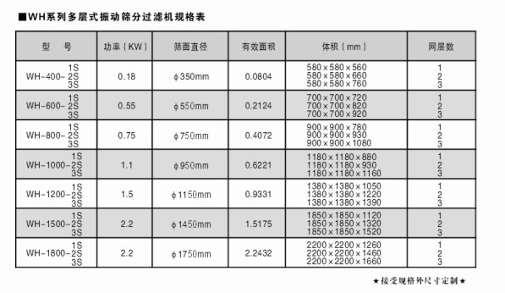WH系列振动筛选机结构图：
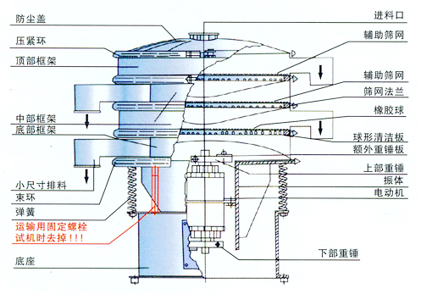
WH系列振动筛选机尺寸表：
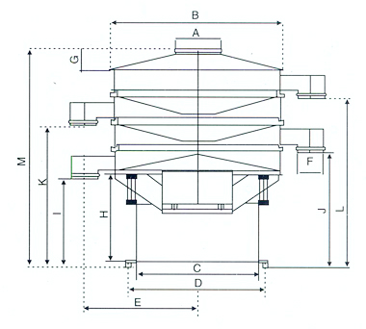

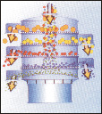
- 使用目的
分级
分离筛选出不同粒径的固体颗粒组，可同时分出5组之多。
适用干燥产品：糖、香料、味精、鸡精、柠檬酸、 研磨料、橡胶树脂粉、盐、金属粉末、速溶马铃薯粉、动物饲料、沙砾/散粒、玻璃珠、去垢剂、聚苯乙烯颗粒、颜料、氧化铁、铅、碳化钨、粉碎产品、中药粉、化学品和食品......
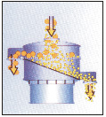
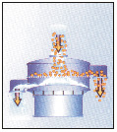
除杂
对高流量物料中的小部分大颗粒进行快速分离
适用干燥物料
奶粉、淀粉、糊精、葡萄糖、VC粉、碱、黄原胶、电磁材料、焊条粉末、氧化铝、氧化锌、速溶咖啡颗粒、巧克力粉、大豆粉、肉汤浓缩粉、马铃薯粒、研磨料、炭黑、金属粉末、涂料、干酪素、石膏、清洁剂、肥料、烟草、骨粉、血粉和羽毛粉.....
过滤
能快速的分离液体中的杂质，可单层、多层使用。
适用固/液混合物
陶瓷浆液、高岭土、粘土、白土泥浆、纸浆、淀粉浆、碳酸钙、冶金溶液、药品溶液、果汁、调味品、啤酒酵母、糖用甜菜、乳胶、涂料、催化剂、动物血液、废水回收、其他液体......
筛分工艺图
动画图
http://www.xxwhjx.com 0373-3036055

